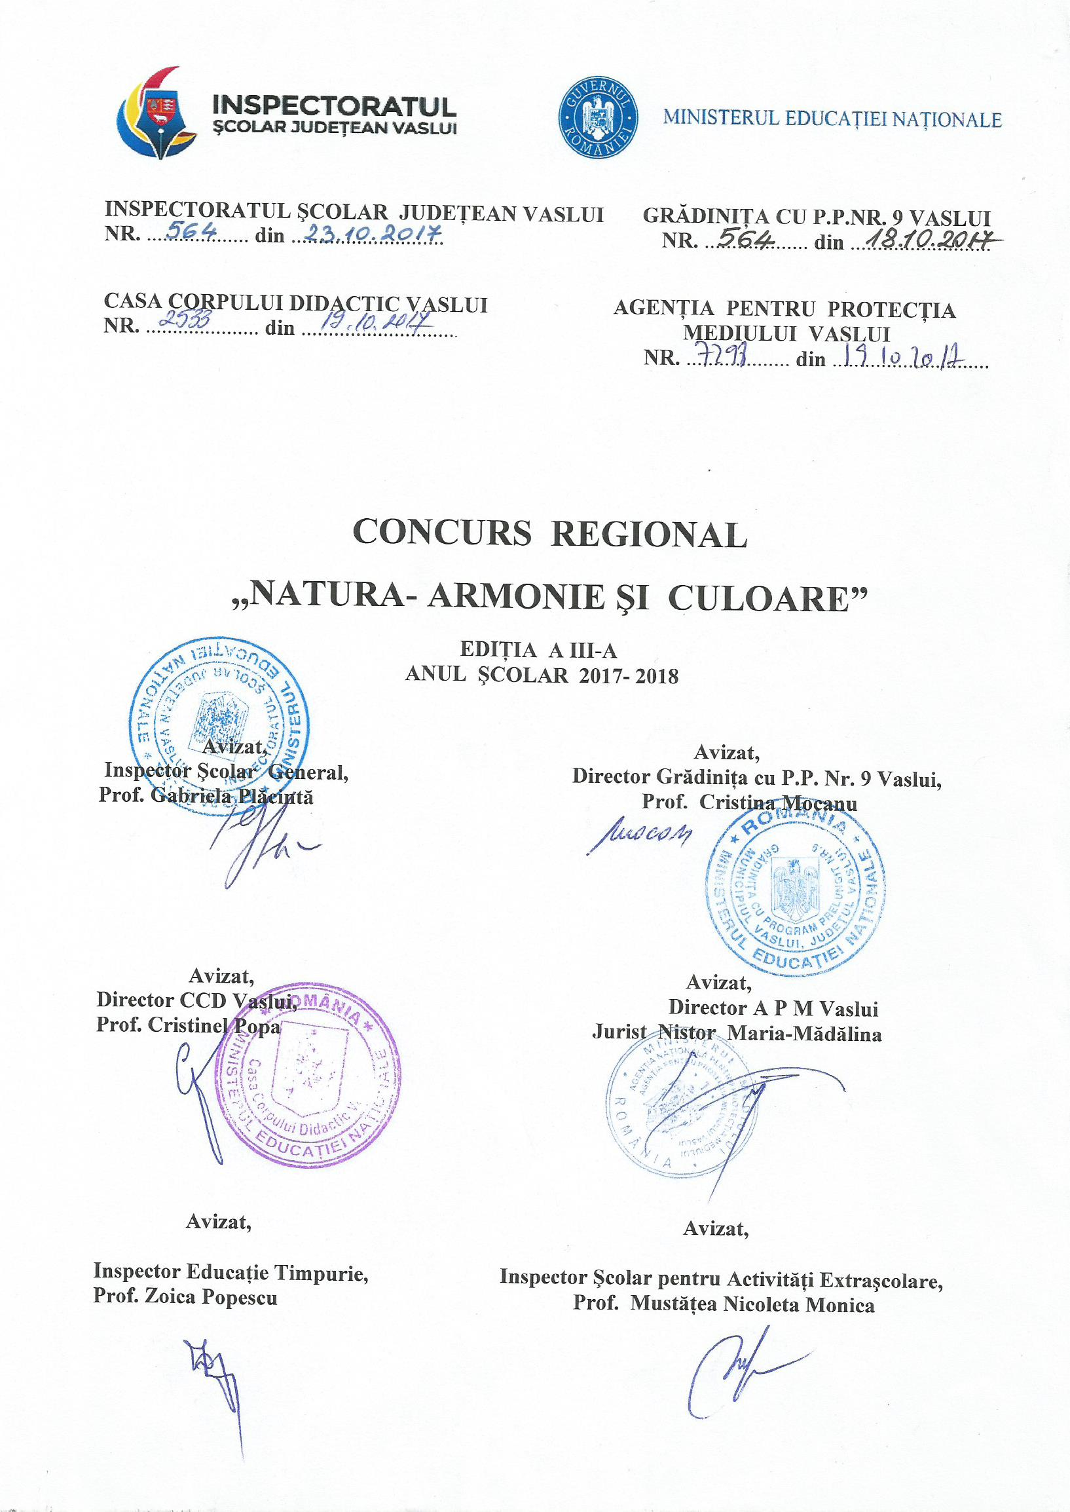

grĂdiniŢa cu p.p. nr. 9 vaslui

organizeazĂ concursul REGIONAL

,,NATURA -ARMONIE ŞI CULOARE’’

Ediţia a -III–a

Faza locală 15februarie 2018

Faza judeţeană 12 martie2018

Faza regională 26martie 2018

ARGUMENT
Protecţia mediului înconjurător este o prioritate a lumii contemporane, care ne priveşte în egală măsură pe toţi, adulţi sau copii. A ocroti şi îmbunătăţi mediul înconjurător este o sarcină care ne revine tuturor şi care trebuie îndeplinită de la cea mai fragedă vârstă.
La nivelul învăţământului dorim să existe o permanentă preocupare în direcţia stimulării la copii a dragostei pentru natură, pentru ocrotirea şi păstrare mediului înconjurător şi pentru formarea unor reprezentări şi noţiuni concrete asupra realităţii.
Educaţia ecologică constituie o componentă esenţială a efortului depus în diferite ţări europene pentru a imprima educaţiei o mai mare eficacitate şi pentru a o transforma într-un factor de educaţie naţională. Nu există modele universale pentru integrarea educaţiei privind mediul înconjurător în procesul educativ. Modalităţile acestei integări sunt definite în funcţie de condiţiile, finalităţile şi structurile educative şi socio-economice fiecărei ţări, în funcţie de vârsta copiilor.
Copilul trebuie învăţat să fie receptiv la nou şi să vibreze în faţa frumuseţilor naturii. Prin educaţia ecologică cultivăm dragostea şi interesul copiilor pentru lumea înconjurătoare, pentru protejarea mediului înconjurător. Copiii trebuie să înţeleagă, relaţia dintre om şi mediul de viaţă care nu este numai al său, ci şi al plantelor, al animalelor, a tot ce există pe Pământ, trebuie să respecte mediul natural de care beneficiem cu toţii şi pe care îl vor moşteni generaţiile viitoare.
Prin intermediul acestui concurs urmărim să însufleţim preşcolarilor dragostea pentru frumosul din natură, dezvoltarea şi exprimarea expresivităţii şi creativităţii copiilor, valorificarea materialelor din natură şi refolosibile pentru realizarea de lucrări, valorificarea experienţei pozitive a cadrelor didactice.

SCOP:
Valorificarea potenţialului creator al preşcolarilor/ şcolarilor cu privire la capacitatea lor de a reda frumuseţile naturii prin diferite forme de manifestare artistică;
Cultivarea respectului faţă de natură şi ocrotirea mediului înconjurător.

OBIECTIVE:
- educarea atitudinii pozitive faţă de mediul înconjurător;
- participarea preşcolarilor/şcolarilor la activităţile şi concursurile organizate pe temă ecologică;
- stimularea potenţialului artistic-creativ al preşcolarilor/ elevilor şi promovarea produselor acestora în cadrul diferitelor activităţi extraşcolare;
- stimularea şi promovarea capacităţilor creatoare ale copiilor de a reda plastic frumuseţile na- turii prin organizarea de expoziţii;
- dezvoltarea abilităţilor elevilor –preşcolarilor de a reda plastic frumuseţile naturii;
- formarea capacităţii de valorificare a materialelor din natură şi refolosibile pentru confecţionarea de lucrări şi costume.

GRUP ŢINTǍ:
- preşcolari
- elevi din clasele pregătitoare, I- IV

Organizator:
GRĂDINIŢA CU PROGRAM PRELUNGIT NR. 9 VASLUI
Str. Ştefan cel Mare, Nr. 49
Tel./ Fax: 0235 369473

Parteneri:
- Inspectoratul Şcolar Judeţean Vaslui
- Agenţia pentru Protecţia Mediului
- Regia Naţională a Pădurilor ROMSILVA- Direcţia Silvică Vaslui
- Casa Corpului Didactic Vaslui
- Şcoala Gimnazială ,,Veronica Micle’’Iaşi
- Şcoala Gimnazială com. ,,Ion Creangă” judeţul Neamţ
- Colegiul ,,Anghel Saligny” Tulcea, judeţul Tulcea
- Grădiniţa cu P.P. Nr.1 Brăila, judeţul Brăila
- Şcoala Gimnazială ,,Mihai Drăgan” Bacău, judeţulBacău
- Grădiniţa cu P.P. Nr.7 Mangalia, judeţul Constanţa
- Grădiniţa cu P.P. Nr. 17 Vaslui
- Şcoala Gimnazială ,,Ştefan cel Mare” Vaslui

Coordonatorii Concursului:
Prof. ZOICA POPESCU - Inspector pentru Educaţie Timpurie I.S.J. Vaslui
Prof. MOCANU CRISTINA - director, Grădiniţa cu P. P. Nr. 9 Vaslui
Prof. PASCAL LUMINIŢA – coordonator proiect

organizatorii Concursului:
Prof. înv. preşcolar Pascal Luminiţa
Prof. înv. preşcolar Mocanu Cristina
Prof. înv. preşcolar Popescu Raluca
Prof. înv. preşcolar Bârsă Carmen
Educatoare Păcură Mariana
Prof. înv. preşcolar Simion Mihaela
Prof. înv. preşcolar Ioniţă Emanuela
Educatoare Balan Nicoleta
Prof. înv. preşcolar Zaharia Ana Maria
Prof. înv. preşcolar Suvac Serena
Prof. înv. preşcolar Cimpoeşu Mădălina
Educatoare Marin Natalia
Educatoare Ailenei Roxana Elena
Educatoare Giurgea Maria
Prof. înv. preşcolar Gina Nane
Prof. înv. preşcolar Macovei Elena
Prof. înv. primar Malanca Elena

Prezentul concurs face parte din Proiectul educaţional ,,NATURA ARMONIE ŞI CULOARE” care se desfăşoară în perioada noiembrie 2017 – iunie 2018

REGULAMENT DE PARTICIPARE, DESFĂŞURARE, EVALUARE:

Concursul are trei faze:
1. Faza I (locală) 15 februarie 2018 –se organizează la nivelul fiecărei unităţi de învăţământ preşcolare/şcolare care şi-a exprimat acordul de participare. Se va constitui comisia de organizare şi desfăşurare a concursului.Copiii care au obţinut locul I, II, III pot participa la etapa următoare. Evaluarea lucrărilor se va face pe secţiuni şi nivele de vârstă iar rezultatele (tabelele cu numele copiilor şi premiile obţinute) vor fi transmise pe mail coordonatorilor concursului (pascal.luminita@yahoo.com) până pe 22 februarie 2018.

2. Faza a II-a (judeţeană)12 martie2018–Participă preşcolarii şi şcolarii din judeţul Vaslui şi judeţele partenere care au obţinut locul I,II,III la faza locală.
Lucrările vor fi trimise spre evaluare la Grădiniţa cu P.P. Nr. 9 Vaslui.
Fişa de înscriere,lucrările copiilor, Acordul de parteneriat (în două exemplare)vor fi trimise prin poştă sau adusepersonal la sediul Grădiniţei cu P.P. Nr.9Vaslui până la data de 9 martie 2018.
Fiecare cadru didactic poate înscrie maxim 2 copii.

3. Faza a III-a (regională)26 martie se va desfăşura la Grădiniţa cu P.P. nr. 9 Vaslui. Participă copiii care au obţinut locul I, II la faza judeţeană. Se va organiza o expoziţie cu lucrările participanţilor la C.C.D. Vaslui.

SECŢIUNI:
- Secţiunea I : PICTURĂ, DESEN

- Secţiunea II : COLAJ, DECORAŢIUNI cu materiale din natură sau refolosibile

În colţul din dreapta jos, pe verso, se vor scrie pe eticheta următoarele:
- titlul lucrării;
- numele si prenumele preşcolarului/elevului participant la concurs;
- grupa/clasa;
- grădiniţa/ şcoala;
- numele şi prenumele cadrului didactic îndrumator.

Nu se percepe taxă de participare.

Lucrările copiilor, fişa de înscriere pentru fiecare cadru didactic (Anexa 2), acordul de parteneriat în două exemplare semnat (Anexa 1) le veţi trimite într-un plic A4 în care veţi pune un alt plic A4autoadresat timbrat(în valoare de 3 RON) necesar expedierii diplomelor şi adeverinţelor SAU vor fi aduse personal până la data de:
9 martie2018 faza judeţeană,
la următoarea adresă:

GRĂDINIŢA CU P.P. NR. 9 VASLUI
PASCAL LUMINIŢA (pentru Concursul ,,Natura- armonie si culoare”)
Str. Ştefan cel Mare, Nr. 49, localitatea Vaslui, Jud. Vaslui
Pentru întrebări puteţi suna la următoarele numere:

- 0774491827– prof. înv. preşcolar PASCAL LUMINIŢA
- 0744489745 – prof. înv. preşcolar MOCANU CRISTINA
sau pe adresa de e-mail: pascal.luminita@yahoo.com,cor_cris2003@yahoo.com

EVALUAREA ŞI CRITERII DE EVALUARE

În urma evaluării lucrărilorse vor acorda premiile I, II, III, menţiunipe:
- categoriide vârstă(preşcolari, elevi)
- secţiuni Secţiunea I: pictură, desen;
Secţiunea II : colaj, decoraţiuni cu materiale din natură sau refolosibile
şi diplome de participare copiilor participanţi.
Cadrele didactice vor primi adeverinţe de îndrumător.
Lucrările care vor veni după data limită, nu vor intra în concurs.

Juriul va urmări ca lucrările prezentate:
- să respecte tema propusă;
- să valorizeze propria experienţă şi cunoaştere;
- să reflecte creativitate şi originalitatea în redarea temelor plastice;
- să se remarce prin expresivitate şi sensibilitate;
- să folosească materiale din natură sau refolosibile pentru realizarea lucrărilor.
COMISIADEJURIZARE A CONCURSULUI:

- Prof. Popescu Zoica – Inspector pentru Educaţie Timpurie – preşedinte;
- Prof.Mocanu Cristina -director, Grădiniţa cu P.P. Nr.9 Vaslui
- Prof. Lefter Daniela- metodist CCD Vaslui;
- Prof.Pascal Luminiţa- Grădiniţa cu P.P. Nr.9 Vaslui

Finalizare:
Expoziţia şi jurizarea lucrărilor vor avea loc:

Faza locală 15 februarie 2018

Faza judeţeană 12 martie 2018

Faza regională 26 martie 2018

Notă:
- Nu se admit lucrări folosind tehnica colorării în contur;
- Se vor descalifica lucrările care nu îndeplinesc toate criteriile de participare;
- Nu se admit contestaţii;
- Lucrările nu se restituie;
- Vor fi luate în considerare lucrări efectuate doar de copii.

MEDIATIZARE:

Se va realiza o expoziţie la Grădiniţa cu P.P. Nr. 9 Vaslui şi la Casa Corpului Didactic Vaslui. Evenimentul va fi mediatizat în revista ,,PRIETENII NATURII”, presa locală, Cercul Pedagogic al educatoarelor.

ANEXA 1

GRĂDINIŢA CU P.P.NR.9 VASLUI................................................................
Str. Ştefan cel Mare, Nr. 49 Str......................................... Nr. ............
Tel./ Fax: 0235 369473 Tel./Fax:.................................................
Nr. ............din................................ Nr. ............. din............................

ACORD DE PARTENERIAT

1. Incheiat astăzi, ................. .... între:
- GRĂDINIŢA CU P.P. NR.9 VASLUI, Str.Ştefan cel Mare nr.49, tel./ fax 0235369473, e-mail gradinita9vaslui@yahoo.com, instituţie reprezentată de Director, profesor MOCANU CRISTINA şi prof. PASCAL LUMINIŢA- coordonatori proiect
Şi
- ................................................................................................................................., reprezentată de ................................................................, în calitate de director şi.................................................... .......................................................................................................................................................... în calitate de partener.
- 2. Obiectul contractului:
Obiectul prezentului protocol de colaborare îl reprezintă colaborarea dintre aplicant şi partener în vederea organizării şi desfăşurării de activităţi extraşcolare prin Concursul regional ,,NATURA – ARMONIE ŞI CULOARE”,din cadrul Proiectului educaţional:,,NATURA – ARMONIE ŞI CULOARE”.
Durata: Noiembrie 2017 –iunie 2018.

Grădiniţa organizatoare (de aplicaţie) se obligă :
- Să distribuie regulamentul concursului unităţilor partenere;
- Să colecteze lucrările realizate de către parteneri;
- Să asigure jurizarea lucrărilor;
- Să distribuie diplomele preşcolarilor/şcolarilor şi cadrelor didactice îndrumătoare;
- Să mediatizeze rezultatele concursului.

Unitatea preşcolară/şcolară participantă se obligă:
- Să mediatizeze concursul în grădiniţe şi şcoli;
- Să desemneze un coordonator pe grădiniţă/şcoală;
- să selecteze lucrările preşcolarilor/şcolarilor participanţi la concurs;
- Să înscrie copiii (preşcolari şi elevi) în concurs;
- Să respecte regulamentul de desfăşurare a concursului;
- Să distribuie participanţilor diplomele, acordurile de parteneriat, adeverinţele cadrelor didactice participante.

Partenerii se obligă să colaboreze pe toată durata proiectului pentru ca acesta să se deruleze conform scopului stabilit.
Prezentul contract se încheie în două exemplare, câte unul pentru fiecare parte.

Grădiniţa cu P. P. Nr.9 VASLUI ..............................................
Director, Director,
Prof. MOCANU CRISTINA ...............................................

ANEXA 2

FIŞA DE ÎNSCRIERE
CONCURSUL,,NATURA ARMONIE ŞI CULOARE”

12 martie 2018
EDIŢIA a III -a – fazajudeţeană

CADRUL DIDACTIC COORDONATOR..........................................................................

SPECIALITATEA ............................................................................................................................

TELEFON Fix / Mobil .....................................................................................................................

E-MAIL PENTRU TRIMITEREA DIPLOMELOR............................................................

GRĂDINIŢA/ ŞCOALA ......................................................................................................................

LOCALITATEA ................................................................................................................................

TELEFON ..........................................................................................................................................

JUDEŢUL ............................................................................................................................................

SECŢIUNEA LA CARE SE ÎNCADREAZĂ LUCRAREA

NR: CRT. | NUMELE ŞI PRENUMELE  Preşcolarului/ şcolarului | Grupa/  Clasa | Secţiunea | LUCRAREA

FIŞA DE ÎNSCRIERE

CONCURS ,,NATURA ARMONIE ŞI CULOARE”

26 martie 2018
EDIŢIA a III -a – faza Faza regională

CADRUL DIDACTIC COORDONATOR..........................................................................

SPECIALITATEA ............................................................................................................................

TELEFON Fix / Mobil .....................................................................................................................

E-MAIL PENTRU TRIMITEREA DIPLOMELOR............................................................

GRĂDINIŢA/ ŞCOALA ......................................................................................................................

LOCALITATEA ................................................................................................................................

TELEFON ..........................................................................................................................................

JUDEŢUL ............................................................................................................................................

SECŢIUNEA LA CARE SE ÎNCADREAZĂ LUCRAREA

NR: CRT. | NUMELE ŞI PRENUMELE  Preşcolarului/ şcolarului | Grupa/  Clasa | Secţiunea | LUCRAREA

